Lk 2,25-35
In Jerusalem lebte damals ein Mann namens Simeon. Er war gerecht und fromm und wartete auf die Rettung Israels, und der Heilige Geist ruhte auf ihm. Vom Heiligen Geist war ihm offenbart worden, er werde den Tod nicht schauen, ehe er den Messias des Herrn gesehen habe. Jetzt wurde er vom Geist in den Tempel geführt; und als die Eltern Jesus hereinbrachten, um zu erfüllen, was nach dem Gesetz üblich war, nahm Simeon das Kind in seine Arme und pries Gott mit den Worten:  Nun lässt du, Herr, deinen Knecht,  wie du gesagt hast, in Frieden scheiden:  Denn meine Augen haben das Heil gesehen,  das du vor allen Völkern bereitet hast,  ein Licht, das die Heiden erleuchtet,  und Herrlichkeit für dein Volk Israel.  Sein Vater und seine Mutter staunten über die Worte, die über Jesus gesagt wurden. Und Simeon segnete sie und sagte zu Maria, der Mutter Jesu: Dieser ist dazu bestimmt, dass in Israel viele durch ihn zu Fall kommen und viele aufgerichtet werden, und er wird ein Zeichen sein, dem widersprochen wird. Dadurch sollen die Gedanken der Menschen offenbar werden. Dir selbst aber wird ein Schwert durch die Seele dringen. | 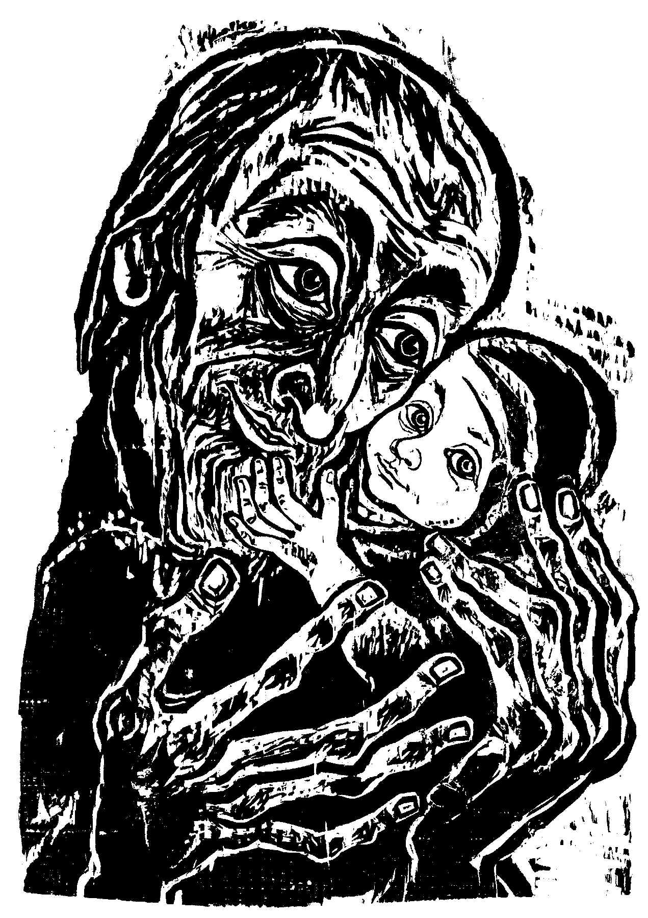  Walter Habdank: In Erwartung
Wer bin ich und wie halte ich die Jahre,  die glühn, verflackern, sinken wie der Mohn?  Wohin der Duft? Und wer bewahrt den Ton?  Hoch flog der Ball im Aufwind junger Jahre.  Nun fällt er schon...?  Ist dies verloren, ist es je gewesen?  Schlaf unter Sternen, Küsten meerumblaut;  der Ströme Wandern; Städte hochgebaut?  Ich könnte wieder alte Straßen gehen.  Sie wären nicht vertraut.  Wer bin ich, da mir dies entsunken?  Und wer vor dem, das Zukunft mir gespart?  Und wer, vom Winde wach, vom Weine trunken,  inmitten dieses Schwarms und dieser Fahrt  von Seevögeln und von Geisterfunken?  Gibt Antwort, Gegenwart!  Ich bin, ich atme – eines: Mund und Flöte.  Ich spiele mir ein Lied; ich bin das Lied.  Ich bin der Hauch, der durch die Höhlung zieht,  der Spieler und das Spiel, der Leib der Flöte,  der Flöte Lied.  Was frag ich nach dem Lied verschollner Jahre?  Ich bin. Ich atme. Hör ich nicht den Ton?  Hell schwebt die Wolke. Leuchtend brennt der Mohn.  Die Flöte harrt. Lass singen deine Jahre.  Ich hör sie schon.  Rudolf Hagelstange: Lied der Jahre | Das Bild besteht aus zwei Gesichtern und drei Händen. Die beiden Hände Simeons mit den überlangen, von Gicht gezeichneten Fingern halten behutsam das Kind. Während Simeon mit seiner Linken den Kopf des Kindes sanft an seine Wange drückt, tasten die suchenden Finger der Rechten, als wollten sie die Konturen dieses neugeborenen Lebens begreifen. Was Simeon über den kleinen Knaben prophetenhaft zu sagen weiß, klingt indes gar nicht mehr lieblich: "Dieser ist dazu bestimmt, dass in Israel viele durch ihn zu Fall kommen und viele aufgerichtet werden, und er wird ein Zeichen sein, dem widersprochen wird. (Lk 2,34)"  Die Züge Simeons sind zwar von Erfahrung und Alter gefurcht, aber er ist kein gebrechlicher Greis. Sein Mund verrät das Glück, das die Erfüllung eines lebenslangen Wunsches einem alten Menschen bringt: "Vom Heiligen Geist war ihm offenbart worden, er werde den Tod nicht schauen, ehe er den Messias des Herrn gesehen habe. (Lk 2,26)" In den Augen Simeons spiegelt sich jenes Licht, das seine Hände umfangen und halten und das er erwarten wie viele vor ihm und mit ihm in Israel: das "Licht zur Erleuchtung der Heiden und zur Verherrlichung deines Volkes Israel. (Jes 49,9)" Das Lächeln des Simeon wirkt fast schalkhaft überlegen, wie es manchen alten Menschen eigen ist, die in Frieden sterben können.  (Paul Neuenzeit, in: Bilder der Hoffnung. 24 Holzschnitte zur Bibel von Walter Habdank, München 1980)
Texte ausgewählt von: Br. Simeon A. Friedrich OSB – Benediktinerabtei St. Matthias – 54290 Trier

